O’ZBEKISTON RESPUBLIKASI OLIY TA’LIM,FAN VA INNOVATSIYA
VAZIRLIGI
ABU RAYXON BERUNIY NOMIDAGI URGANCH DAVLAT UNIVERSITETI

Kompyuter injineringgi fakulteti
„Kompyuter ilmlari va dasturlash texnologiyalari” yo’nalishi 234-guruh
Ro’zimova Lobarning
“Web texnologiya ” fanidan
5-laboratoriya mashg’uloti

Qabul qildi:________________________________________________

Urganch-2025
Laboratoriya ishi №5
Mavzu: Gipermurojaatlar va tasvirlar joylashtirish
Ishdan maqsad: Gipermurojaatlar va tasvirlar joylashtirishni o’rganish
1.Nazariy qism
Zamonaviy veb-sahifalarni yaratishda matnli kontent bilan bir qatorda gipermurojaatlar (havolalar) va tasvirlardan foydalanish muhim ahamiyatga ega. Ular nafaqat sahifaga ko‘rkamlik beradi, balki foydalanuvchi uchun qulay navigatsiya va to‘liq tushuncha hosil qilish imkonini ham yaratadi. HTML (HyperText Markup Language) tilida bu elementlar maxsus teglar orqali joylashtiriladi.
Gipermurojaatlar (Hyperlinks)
Gipermurojaat — bu foydalanuvchini boshqa hujjatga, sahifaga yoki shu sahifadagi boshqa qismga yo‘naltiruvchi havola hisoblanadi. Internetdagi asosiy ustunliklardan biri bu gipermatnli tuzilish bo‘lib, u aynan gipermurojaatlar orqali amalga oshiriladi. HTMLda gipermurojaat yaratish uchun <a> (anchor) tegi ishlatiladi. Bu tegning asosiy atributi bu href (Hypertext REFerence) bo‘lib, u havola qilinayotgan manzilni ko‘rsatadi.
Sintaksisi:
<a href="https://www.example.com">Havola matni</a>
Gipermurojaat turlari
Absolyut havolalar — to‘liq URL manzil ko‘rsatilgan havola (masalan, boshqa saytga yo‘naltiruvchi).
Nisbiy havolalar — ayni loyiha ichidagi faylga yoki bo‘limga havola.
Ichki havolalar — sahifadagi ma’lum bir bo‘limga yo‘naltiruvchi havola (id atributi orqali ishlaydi).
Qo‘shimcha atributlar
target="_blank" — havolani yangi oynada ochish.
title — sichqoncha olib borilganda qo‘shimcha ma’lumot chiqarish.
Tasvirlar (Images)
Tasvirlar — bu veb-sahifaga vizual axborot beruvchi grafika elementlari. Ular mahsulotni, tushunchani yoki dizaynni tushunarli qilishga yordam beradi. HTMLda tasvirlar <img> tegi orqali kiritiladi. <img> tegi — yopilmaydigan teg bo‘lib, tasvir manzili va tavsifini beruvchi atributlarga ega.
Sintaksisi:
<img src="rasm.jpg" alt="Rasm tavsifi">
Muhim atributlar
src — tasvir manzili (source).
alt — rasm yuklanmasa, ko‘rsatiladigan muqobil matn (alt text).
width va height — rasm o‘lchamlarini belgilash.
title — sichqoncha olib borilganda ko‘rsatiladigan matn.
Tasvirga bosganda boshqa sahifaga o‘tish uchun rasmni <a> tegiga o‘rash mumkin:
<a href="bosh-sahifa.html">
<img src="logo.png" alt="Bosh sahifaga o‘tish">
</a>
Rasmni sahifaga moslashtirish uchun width, height atributlaridan yoki CSS orqali foydalaniladi:
<img src="img.jpg" width="300" height="200" alt="Misol rasm">
2.Amaliy qism
Kod qismi: web dasturim paspo’rt malumotlari.
<!DOCTYPE html>
<html lang="uz">
<head>
<meta charset="UTF-8">
<meta name="viewport" content="width=device-width, initial-scale=1.0">
<title>Pasport ma'lumotlari</title>
<style>
body {
font-family: Arial, sans-serif;
background-color: #e9f5ff;
color: #222;
margin: 0;
padding: 0;
}
header {
background-color: #0066cc;
color: white;
padding: 20px;
text-align: center;
}
main {
padding: 20px;
}
img {
display: block;
margin: 20px auto;
width: 250px;
border-radius: 10px;
}
table {
border-collapse: collapse;
width: 60%;
margin: 0 auto;
background: white;
}
th, td {
border: 1px solid #888;
padding: 10px;
text-align: left;
}
th {
background-color: #cce5ff;
}
footer {
background-color: #0066cc;
color: white;
text-align: center;
padding: 15px;
margin-top: 20px;
}
a {
color: #004499;
text-decoration: none;
}
a:hover {
text-decoration: underline;
color: #ff6600;
}
</style>
</head>
<body>
<header>
<h1>Pasport Ma'lumotlari</h1>
</header>

<main>
<h2>Shaxsiy Ma'lumotlar</h2>
<img src="pasport.jpg" alt="Pasport rasmi">

<table>
<tr>
<th>Familiya</th>
<td>Ro'zimova</td>
</tr>
<tr>
<th>Ism</th>
<td>Lobar</td>
</tr>
<tr>
<th>Otasining ismi</th>
<td>Matmurod qizi</td>
</tr>
<tr>
<th>Tug‘ilgan sana</th>
<td>11.02.2004</td>
</tr>
<tr>
<th>Pasport raqami</th>
<td>AA1234567</td>
</tr>
<tr>
<th>Berilgan joy</th>
<td>Qo'shkopir tumani IIB</td>
</tr>
</table>

<h3>Foydali havolalar:</h3>
<ul>
<li><a href="https://www.e-gov.uz" target="_blank">O‘zbekiston elektron hukumat portali</a></li>
<li><a href="https://www.mvd.uz" target="_blank">Ichki ishlar vazirligi rasmiy sayti</a></li>
<li><a href="mailto:javlon.karimov@example.com">Muallif bilan bog‘lanish</a></li>
</ul>
</main>

<footer>
&copy; 2025 Pasport Ma'lumotlari Sayti | <a href="https://t.me/example" style="color:white;">Telegram</a>
</footer>
</body>
</html>

Natija: 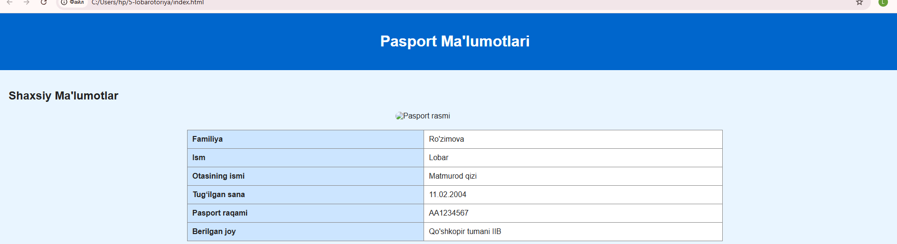
Ko’rish tugmasini bosganimda kiritgan malumotlarim chiqadi:
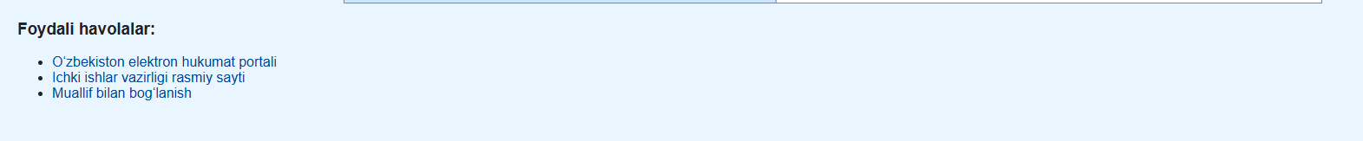
Saytning tayyor holati:
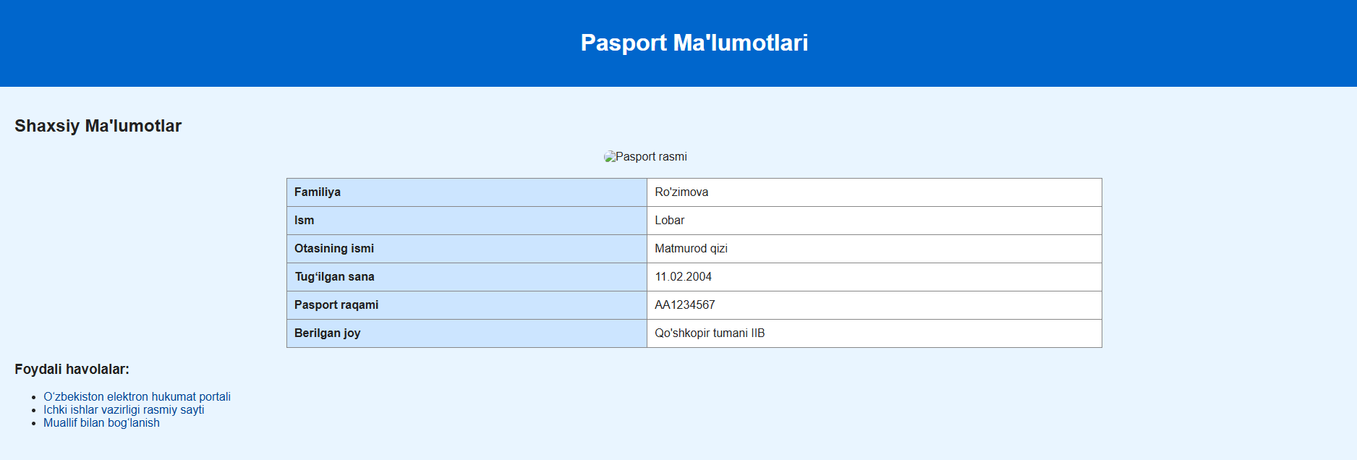

Xulosa
Gipermurojaatlar va tasvirlar — zamonaviy veb-dizaynning ajralmas qismlaridan biridir. Gipermurojaatlar saytlar o‘rtasida tez va qulay navigatsiyani ta’minlasa, tasvirlar axborotni yanada jonli va tushunarli qiladi. Ularning to‘g‘ri qo‘llanilishi foydalanuvchi tajribasini oshiradi va sayt ko‘rinishini professionallashtiradi. To‘g‘ri qo‘llanilgan gipermurojaatlar sayt navigatsiyasini soddalashtiradi, tasvirlar esa kontentni estetik jihatdan boyitadi. Ularni HTMLda ishlatish orqali foydalanuvchining veb-sahifadagi tajribasini sezilarli darajada oshirish mumkin.

